
KEMENTERIAN AGAMA
UNIVERSITAS ISLAM NEGERI MAULANA MALIK IBRAHIM MALANG
Jl. Gajayana No. 50 Malang 65144, Telp. (0341) 551354, Fax. (0341) 572533
Website : www.uin-malang.ac.id E-mail : info@uin-malang.ac.id

Nomor : Un.03/KS.01.3/1285/2015 13 April 2015
Lampiran : 1 (satu) bendel
Perihal : Permintaan Informasi Harga Barang

Kepada Yth.
............................................................................................
di
‘- T e m p a t –

Dengan hormat,
Sehubungan rencana realisasi pelaksanaan pekerjaan Pengadaan Hand Talk, Kursi Tunggu, Dispenser, Vacuum Cleaner, dan Meubelair gedung C untuk Pascasarjana UIN Maulana Malik Ibrahim Malang, bersama ini kami bermaksud agar perusahaan saudara memberikan informasi tentang harga barang sesuai dengan Rencana Anggaran Biaya (RAB) yang kami lampirkan dalam surat ini.
Apabila informasi harga yang saudara berikan sesuai dan kami nilai wajar, maka kami akan memberi kesempatan perusahaan saudara untuk membuat penawaran terhadap pekerjaaan tersebut.
Kami harap informasi harga barang dapat kami terima paling lambat pada :
Hari /tanggal : Senin, 20 April 2015
Tempat : Unit Layanan Pengadaan UIN Maliki Malang
Jl. Gajayana 50 Malang

atau penawaran tersebut bisa dikirim via e-mail ke : ulp@uin-malang.ac.id ulpuinmaliki@gmail.com / ulp_uinmalang@kemenag.go.id , Di tujukan kepada :

Pejabat Pembuat Komitmen Pascasarjana
UIN Maulana Malik Ibrahim Malang
Jl. Gajayana No. 50 Malang

Demikian atas perhatian dan kerjasamanya yang baik, kami sampaikan terima kasih.

Pejabat Pembuat Komitmen Pascasarjana

Dr. H. Achmad Khudori Soleh, M.Ag
NIP 19681124 200003 1 001

Lampiran : Surat Permintaan Informasi Harga Barang
Nomor : Un.03/KS.01.3/1207/2015
Tanggal : 07 April 2015

Rincian Anggaran Biaya (RAB)

Pekerjaan : Hand Talk, Kursi Tunggu, Dispenser, Vacuum Cleaner, dan Meubelair gedung C
Lokasi : Pascasarjana UIN Maulana Malik Ibrahim Malang
Tahun Anggaran : 2015

No | Nama Barang | Spesifikasi | Volume |  | Harga
No | Nama Barang | Spesifikasi |  |  | Satuan | Jumlah
1. | MOTOROLA Walkie Talkie [MD200T]  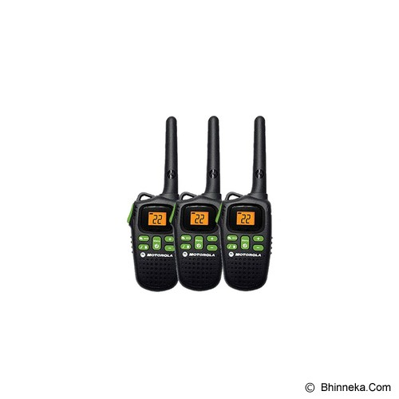 |  | 5 | Unit
  Fitur : | Auto power off
   | Audible low battery alert
   | Battery save feature
   | 15 level digital volume
   | Up to 20 mile range
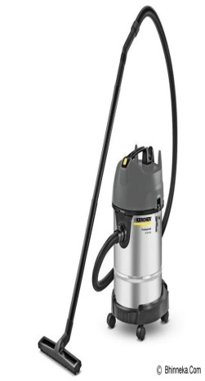  2 | KARCHER Vacuum Cleaner [NT 30/1 Me Classic] |  | 1 | Unit
  Kapasitas | 30 liter
  Daya Hisap | 227 mbar
  Konsumsi Daya | 1500 watt
  Voltase | 220-240 v
  Panjang Kabel | 6.5 m
  Dimensi | (L x W x H) : 380 x 365 x 640 mm
  Berat | 8 kg
  Lain-lain | Air flow rate : 59 l/s
   | Standard nominal width : 35 mm
   | Sound pressure level : 78 db(A)
   | Frequency : 50 - 60 Hz
   | Quantity of motors : 1
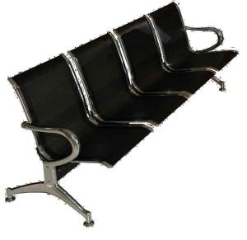  3 | Kursi Tunggu |  | 10 | PKT
  Spesifikasi | 4 seat Sandaran Large
   | 1.7mm thickness steel seat board
   | 1.5mm thickness steel beam
   | Arm : Galvanish
   | Color : Black
   | Material : Steel
3 | Dispenser |  | 1 | Unit
  Spesifikasi | Stand Water Dispenser YL-1135AS
  Bottom Gallon (galon bawah) yang
  ukuran 358 x 386 x 1120 mm
  berat 16.5 kg.
   | air panas dan air dingin
   | daya listrik 420 watt
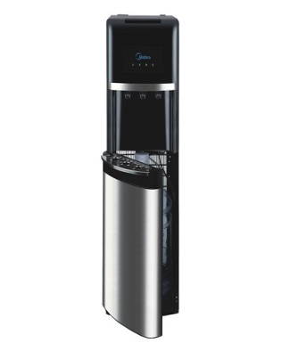

Mebelair untuk Sekat Pembatas Antara ruang seminar dan ruang coffe break di lantai III Gedung C

CATATAN : Khusus untuk pengadaan Meubelair, gambar yang ditampilkan hanya ilustrasi. Sedangkan yang dibutuhkan oleh user (Pascasarjana) adalah menyesuaikan dengan bangunan Pascasarjana
Mebelair 1 ( Sekat Partisi)
Spesifikasi :
Sekat portable (mudah dipindahkan)
Sekat sebelah kiri Berfungsi untuk layar screen LCD
Sekat sebelah kanan dicantumkan logo
Model sekat mebelair menyesuaikan dengan model ruangan
Memiliki laci yang berkunci untuk menyimpan perlengkapan

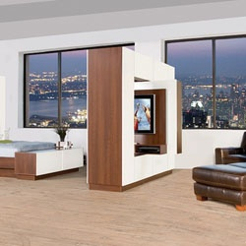
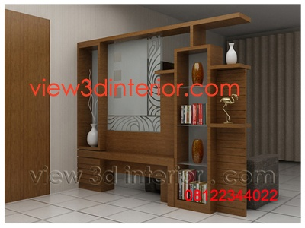
Gambar (Ilustri a) Gambar (Ilustrasi b)

Mebelair 2 (Meja Buffet Ruang Makan)
Spesifikasi:
Meja bisa digunakan untuk menyimpan stock Piring, sendok dan perlengkapan makan lainnya.
Model meja menyesuaikan dengan ruangan
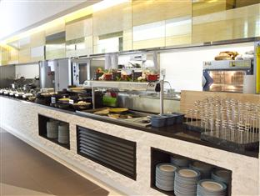
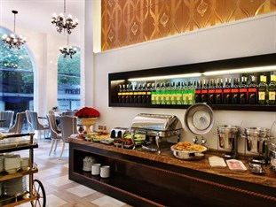
Gambar a. (Ilustrasi) Gambar b (ilustrasi)

Gambar c (ilustrasi)
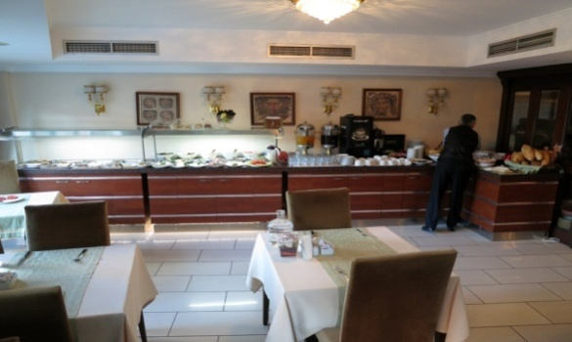

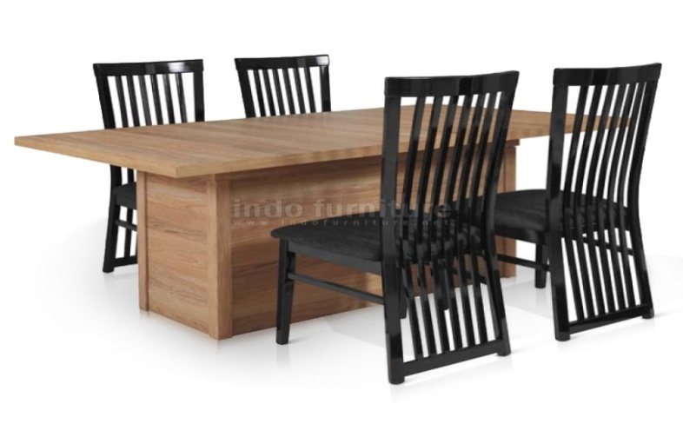
Mebelair 3 (Meja Kotak)

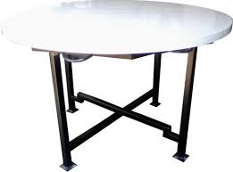

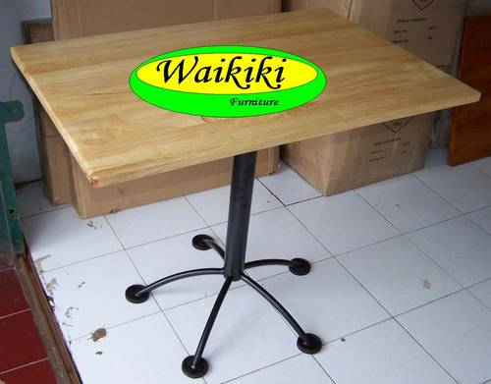

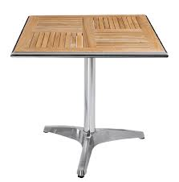

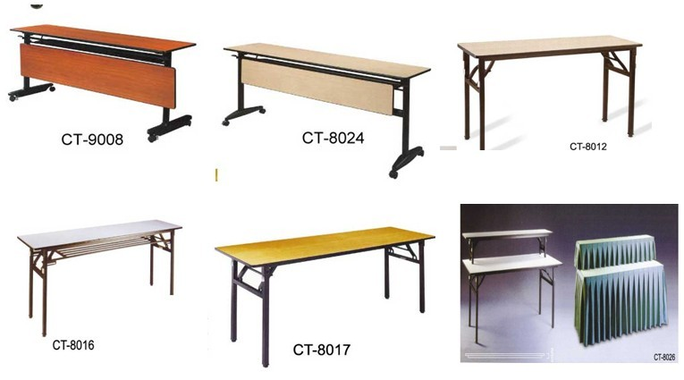

NB :
* )Mohon dicantumkan spesifikasi lengkap dan merek barang
**)Harga sudah termasuk pajak

Pejabat Pembuat Komitmen Pascasarjana,

Dr. H. Achmad Khudori Soleh, M.Ag
NIP 19681124 200003 1 001

